**摘　要**

随着时代在飞速进步，每个行业都在努力发展现在先进技术，通过这些先进的技术来提高自己的水平和优势，企业车辆管理系统当然不能排除在外。企业车辆管理系统是在实际应用和软件工程的开发原理之上，运用Java语言以及SpringBoot框架进行开发。首先要进行需求分析，分析出企业车辆管理系统的主要功能，然后设计了系统结构。整体设计包括系统的功能、系统总体结构、系统数据结构和对系统安全性进行设计；最后要对系统进行测试，还要对测试的结果进行总结和分析，为以后系统的维护提供方便，也为以后类似系统的开发提供参考和帮助。这种个性化的网络系统管理更重视相互协调和管理合作,能激发管理者的创造性和主动性,这对企业车辆管理系统来说非常有益。

关键词：企业车辆，SpringBoot，Mysql

**Abstract**

With the rapid progress of The Times, every industry is trying to develop advanced technology, through these advanced technology to improve their own level and advantages, enterprise vehicle management system, of course, cannot be excluded. Enterprise vehicle management system is developed on the basis of practical application and software engineering development principle, using Java language and SpringBoot framework. First of all, demand analysis, analysis of the main functions of the enterprise vehicle management system, and then design the system structure. The overall design includes the function of the system, the overall structure of the system, the data structure of the system and the design of the system security; Finally, to test the system, but also to summarize and analyze the results of the test, for the future maintenance of the system to provide convenience, but also for the future development of similar systems to provide reference and help. This kind of personalized network system management attaches more importance to mutual coordination and management cooperation, which can stimulate managers' creativity and initiative, which is very beneficial to enterprise vehicle management system.

**Keywords:** Enterprise vehicle, SpringBoot, Mysql

目　录

第1章 绪　论 1

1.1　课题的研究背景 1

1.2　课题研究目的 1

1.3　课题的研究意义 1

1.4　研究现状 2

第2章 相关技术 3

2.1　JAVA简介 3

2.2 SpringBoot框架 3

2.3　MySQL数据库 3

2.4 B/S结构 4

2.5 本章小结 4

第3章 系统分析 5

3.1　系统可行性分析 5

3.1.1　技术可行性分析 5

3.1.2 操作可行性分析 5

3.1.3社会可行性 5

3.2　需求分析 5

3.3　项目设计目标 6

3.3.1 关于系统的基本要求 6

3.3.2 开发目标 6

3.4 系统用例分析 6

3.5　系统流程分析 8

3.6　本章小结 9

第4章 系统设计 10

4.1　系统体系结构 10

4.2 数据库设计原则 11

4.3 数据表信息 13

4.4 本章小结 18

第5章 系统实现 19

5.1 系统功能实现 19

5.2 后台模块实现 20

5.2.1 管理员模块实现 21

5. 2.2驾驶员模块实现 25

5.3 本章小结 26

第6章 系统测试 27

6.1 系统测试的目的 27

6.2 系统测试方法 27

6.3 功能测试 27

6.4 本章小结 29

结 论 30

参考文献 31

致 谢 32

1. 绪　论

随着社会的快速发展，计算机的影响是全面而深刻的。在生活中，大家也不断提高了对企业车辆管理的要求，企业车辆的信息数量也在与日俱增，这使企业车辆管理系统的问世成为了一件十分紧迫的事情。

## 1.1　课题的研究背景

企业车辆管理系统主要通过计算机网络，对企业车辆管理系统所需的信息进行统一管理，方便用户随时随地进行增添、修改、查询、删除各类信息。本系统极大的促进了系统与数据库管理系统软件之间的配合，满足了绝大部分用户的需求，给用户带来了很大的便利。以现在计算机技术的应用，使计算机成为人们使用现代发达技术的桥梁。计算机可以有效的解决信息，十分方便的获取信息，从而提高工作的效率。

## 1.2　课题研究目的

全球经济在快速的发展，中国更是进步飞速，这使得国内的互联网技术进入了发展的高峰时期，这让中外资本不断转向互联网这个大市场。在这个信息高度发达的现在，利用网络进行信息管理改革已经成为了人们追捧的一种趋势。“企业车辆管理系统”是运用java语言和SpringBoot框架，以Mysql数据库为基础而发出来的。为保证我国经济的持续性发展，必须要让互联网信息时代在我国日益壮大，蓬勃发展。伴随着信息社会的飞速发展，企业车辆管理系统所面临的问题也一个接一个的出现，所以现在最该解决的问题就是信息的实时查询和访问需求的问题，以及如何利用快捷便利的方式让访问者在广大信息系统中进行查询、分享、储存和管理。这对我们的现实生活中具有非常重要的意义，所以企业车辆管理系统诞生了。

## 1.3　课题的研究意义

现在还有许多人用纸质工具存储并管理信息，网络仅仅起到一般的辅助性作用。以我对人们常用软件的了解程度，大家仍然把传统的Office软件当成主要工具，企业车辆管理系统相比Office软件来说会更全面更专业。本系统通过标签分类等方式，使管理人员对各项功能信息实现高效的管理，可以极大的提高管理人员的工作效率。

## 1.4　研究现状

在国外线上管理发展较早。相对应的软件的开发设计和保护也有所增加。由于长時间的技术积累，产品研发工作更是持续推动，最终获得了较大的发展。如今，向着智能化，数字化和信息化的方位快速发展。各行各业都使用了相似的规章制度，推动发展，获得了较好的经济效益。

在国内，因起步较晚，目前的管理还不够完善，发展不平衡，对企业车辆的管理过程中应用电子计算机和网上的领域以及外部状况信息存有很大差别。技术性简易地取代了过去的形式或方式，但根据更科学的方式再次设计方案管理的这一环节中，大家必须舍弃传统的管理方式，尽早更改管理方法，变化管理理念合理操纵，使系统更细腻，控制成本、提升管理效益。

计算机作为信息科学的媒介和关键，它的出现和发展对人类社会的繁荣起着至关重要的作用。无论是政府机构还是公共机构，都会根据工作内容选择一套优秀的通信技术和专业的办公设备，利用这些技术和设备快速收集、解决和存储信息，使管理工作变得方便快捷，达到科学合理的管理目标。

总之，企业车辆管理系统的发展呈不断上升的发展趋势，现在传统的手工制作和半手工管理的方法进入到信息化管理的转变过程中，必须使用和融合新的信息技术来完成传统的系统设计方法，才能保证系统的效果和质量。

第2章 相关技术

本企业车辆管理系统基于java技术，数据库采用的是Mysql数据库，并且选择了SpringBoot框架进行开发项目，在项目开发过程中，实现了系统功能模块的安全性、实用性、稳定性、易维护和页面简单等特点。

## 2.1　JAVA简介

Java是由sun公司开发出来的，后来被oracle收购，前身为oak语言。后来进入90年代初始期时，互联网兴起，重新将oak语言升级改造（借鉴C++语言），最后形成了JAVA语言。JAVA在语言操作时，大部分就只有一种操作方式，并且支持跨平台，即使是在一个操作系统平台下开发，也可以运行在所有操作系统平台中，其编程的本质也是由数据结构和算法构成。

## 2.2 SpringBoot框架

Spring Boot是由Pivotal的开发团队在2013年开发的一个免费、轻量级、开源的系统框架。SpringBoot的主要设计思想是约定大于配置，因此SpringBoot在设计时几乎达到零配置。SpringBoot集成了业界的开源框架。

SpringBoot是一个非常强大的后台框架，因为SpringBoot的开发基本上不需要写配置文件，所以利用SpringBoot来构建网站的后台环境，在SpringBoot的YML配置文件中写项目启动端口，项目就可以启动了。项目的Java和静态文件由SpringBoot管理。

## 2.3　MySQL数据库

MySQL是一种用于数据存储的关系数据库管理系统，MySQL是最好的 RDBMS (Relational Database Management System，关系数据库管理系统) 应用软件之一。由于计算机是一个巨大的数据处理工具，所以数据库管理系统在计算机中占有重要地位。数据的管理不仅仅只是数据的存储，而是已经转变成用户需要的许多的数据的管理。其也有很多不同的类型，能够做到有简单的数据管理到大量的数据的管理能力。

这种数据库是比较灵活的方式，优势就在于更加的切合开发者的思考逻辑，所以理解起来也会比较的方便，还能够和其他的语言一起使用，在连接起来就是比较的易懂，同时对于一些基本的查询以及添加的操作也是必须能够掌握的功能。

## 2.4 B/S结构

B/S结构就是指系统客户端与服务器分离，客户端通过浏览器访问服务端进行操作。

B/S结构目前广泛应用于绝大部分系统搭建中，这种结构摒弃C/S结构客户端服务端不分离的缺点，具有更多的优势：

（1）跨平台性：B/S的标准由标准化组织确立，适用于绝大多数的系统搭建，通用于应用之间。

（2）低维护成本：客户端和服务器端分离，减轻了两端的压力，尤其是客户端，对客户端设备，硬件、软件要求都比较低，并且系统需要升级或维护时，只需要在服务器端升级或维护就可以，使相应的费用减少。

## 2.5 本章小结

本章节对企业车辆管理系统进行了相关技术的分析与介绍，在结合技术的优点和适应性来选择数据库、服务器和开发环境，基于现有的情况，针对系统的各个模块确定系统的最优设计方案。

第3章 系统分析

## 3.1　系统可行性分析

为满足用户的需求，本章分析系统开发的可行性，将从技术、操作社会等方面来判断，然后通过需求分析、用例分析和系统流程分析来确定企业车辆管理系统的功能。

### 3.1.1　技术可行性分析

企业车辆管理系统在使用电脑和信息分析系统这些设计没有硬性要求，电脑只要是可以正常使用的话，那么代码和页面设计就是可行的。要求高的主要是服务器，系统上传服务器一定要选择性价比高和安全性高的，打开网站一定要顺滑不卡顿，所以硬件也是可行的。

所以，从以上可行性分析可得，本系统的开发使没有问题的。

### 3.1.2 操作可行性分析

将根据管理系统中的用户体验和管理员的效率来分析该措施的可行性。管理人员和用户都可以通过简单的操作登录进对应的系统页面，方便用户搜索业务信息和管理人员管理数据，不需要特别懂电脑的人也可以轻松访问系统模块。该系统已完全投入使用。

### 3.1.3社会可行性

广义上讲，社会可行性包括道德方面、法律方面和社会方面，每一个方面都会影响制度的形成。这个系统是独立的，不具有任何信息传播的性质，更不涉及道德层面、法律层面;本系统也没有触发法，没有赌博、黄色等类型的信息，也符合国家法律，不会显示任何触发法信息;就社会而言，本系统是一个轻量级的企业车辆管理系统，方便用户提供更好的服务。它将给人们带来快速有效的查询功能，也具有一定的贡献意义。总的来说，该系统在社会上也是可行的。

## 3.2　需求分析

本企业车辆管理系统是为了提高用户查阅信息的效率和管理人员管理信息的工作效率，可以快速存储大量数据，还有信息检索功能，这大大的满足了用户和管理员这两者的需求。操作简单易懂，合理分析各个模块的功能，尽可能优化界面，让用户和管理员能使用环境更好的系统。

对比要实现的功能来分析出用户的需求，可以让用户在线对其进行添加、修改、查看、删除，这不仅满足了用户的需求，还大大的节省了时间。因此，管理员的需求也应当考虑一下，尽可能提高管理员的工作效率。

## 3.3　项目设计目标

本系统采用Mysql数据库和java语言，SpringBoot框架进行开发而成，极大程度上的保证了系统的稳定性。

### 3.3.1 关于系统的基本要求

（1）功能要求：管理人员可以管理个人中心、驾驶员管理、用户管理、车辆登记管理、维修信息管理、事故信息管理、违章信息管理、车辆运营管理、企业论坛、系统管理等进行管理。

（2）性能：可以准确无误的在不同的操作系统中登录到用户的相应界面进行轻松的操作。

（3）环境要求：支持不同的操纵系统和不同的平台，可用于Windows系列、Vista系统等多种操作系统。

### 3.3.2 开发目标

本企业车辆管理系统的主要开发目标如下：

（1）减少后台管理人员的工作量，对用户的信息进行系统的管理；

（2）必须要方便快捷的查看搜索信息并管理信息；

（3）用户是具有多样性的，所以界面要设置的简单明了，操作更要方便快捷。

## 3.4 系统用例分析

企业车辆管理系统综合网络空间开发设计要求。目的是将企业车辆信息将传统管理方式转换为在网上管理，完成企业车辆管理的方便快捷、安全性高、交易规范做了保障，目标明确。企业车辆管理系统可以将功能划分为管理员功能、驾驶员功能和用户功能。

（1）、管理员关键功能包含个人中心、驾驶员管理、用户管理、车辆登记管理、维修信息管理、事故信息管理、违章信息管理、车辆运营管理、企业论坛、系统管理等进行管理。管理员用例如下：



图3-1 管理员用例图

（2）、驾驶员关键功能包含个人中心、车辆登记管理、维修信息管理、事故信息管理、违章信息管理、车辆运营管理等进行管理。驾驶员用例如下：



图3-2驾驶员用例图

（3）、用户注册登录系统前台可以对首页、驾驶员、车辆登记、企业论坛、系统公告、个人中心等信息进行查询等操作。用户用例如下：



图3-3 用户用例图

## 3.5　系统流程分析

系统登录流程图如图所示3-4所示。



图3-4 系统登录流程图

用户和管理员可以添加信息，内容没有问题之后按下确定键就添加成功了。添加信息流程图如图3-5所示.



图3-5 添加信息流程图

用户可以选择把自己发布的信息删掉，选择要删除的文章确认之后，删除信息的操作就完成了。删除信息流程图如图3-6所示。



图3-6 删除信息流程图

## 3.6　本章小结

本章主要是对企业车辆管理系统的可行性分析和所要实现的功能进行分析，在对一系列的系统可行性分析之后，又详细的讲述了项目的目标与原则，让人们深刻的了解企业车辆管理系统的设计思想，之后重点对登录模块、添加模块和删除模块的流程进行了详细的图文介绍。

第4章 系统设计

本章主要讲述的是企业车辆管理系统的设计开发结构，简单介绍了开发流程与数据库设计的原则以及数据表的关系结构图，并且详细的展示了数据表的内部结构信息与属性。

## 4.1　系统体系结构

系统启动后，在登录界面，输入正确的账号密码，选择进入管理员界面、驾驶员界面或用户界面；系统登录结构图如图4-1所示。



图4-1 系统登录结构图

管理员模块属于是网站的后台，进入之后有大量的管理员功能，管理员也可以使用其他用户模块的功能，为了维护网站的稳定与页面的布局，将管理员模块的功能详细化后可以使用系统管理对页面进行布局修改，可以发布公告提示用户规范，企业车辆管理系统总体结构图如图4-2所示。



图4-2 系统总体结构图

## 4.2 数据库设计原则

数据库设计之后，根据数据库关系，可以更加清晰地了解到数据库结构，每一个数据表之间的关系，再创建数据表。快速更改和查询对应的信息，有了数据库就不用在程序和代码中寻找。

分析企业车辆管理系统的数据结构后，在E-R图中分析管理员登录时的模式，需要输入用户名与密码，管理员信息实体属性如下图所示。



图4-3 管理员信息实体属性图

用户实体属性如下图所示。



图4-4用户实体属性图

维修信息实体属性图如下图所示。



图4-5维修信息实体属性图

车辆登记实体属性图如下图所示。



图4-6车辆登记实体属性图

事故信息实体属性图如下图所示。



图4-7事故信息实体属性图

## 4.3 数据表信息

在关系数据E-R图中，分析并创建数据表，数据表用来记录信息，数据表关系由多个数据表组成，下面介绍的是数据表各个字段信息如下表所示。

表4-1：系统公告

|  |  |  |  |  |  |
| --- | --- | --- | --- | --- | --- |
| 字段名称 | 类型 | 长度 | 字段说明 | 主键 | 默认值 |
| id | bigint |  | 主键 | 主键 |  |
| addtime | timestamp |  | 创建时间 |  | CURRENT_TIMESTAMP |
| title | varchar | 200 | 标题 |  |  |
| introduction | longtext | 4294967295 | 简介 |  |  |
| picture | longtext | 4294967295 | 图片 |  |  |
| content | longtext | 4294967295 | 内容 |  |  |

表4-2：企业论坛

|  |  |  |  |  |  |
| --- | --- | --- | --- | --- | --- |
| 字段名称 | 类型 | 长度 | 字段说明 | 主键 | 默认值 |
| id | bigint |  | 主键 | 主键 |  |
| addtime | timestamp |  | 创建时间 |  | CURRENT_TIMESTAMP |
| title | varchar | 200 | 帖子标题 |  |  |
| content | longtext | 4294967295 | 帖子内容 |  |  |
| parentid | bigint |  | 父节点id |  |  |
| userid | bigint |  | 用户id |  |  |
| username | varchar | 200 | 用户名 |  |  |
| avatarurl | longtext | 4294967295 | 头像 |  |  |
| isdone | varchar | 200 | 状态 |  |  |

表4-3：配置文件

|  |  |  |  |  |  |
| --- | --- | --- | --- | --- | --- |
| 字段名称 | 类型 | 长度 | 字段说明 | 主键 | 默认值 |
| id | bigint |  | 主键 | 主键 |  |
| name | varchar | 100 | 配置参数名称 |  |  |
| value | varchar | 100 | 配置参数值 |  |  |

表4-4：车辆运营

|  |  |  |  |  |  |
| --- | --- | --- | --- | --- | --- |
| 字段名称 | 类型 | 长度 | 字段说明 | 主键 | 默认值 |
| id | bigint |  | 主键 | 主键 |  |
| addtime | timestamp |  | 创建时间 |  | CURRENT_TIMESTAMP |
| cheliangbianhao | varchar | 200 | 车辆编号 |  |  |
| cheliangpinpai | varchar | 200 | 车辆品牌 |  |  |
| chepaihao | varchar | 200 | 车牌号 |  |  |
| gonghao | varchar | 200 | 工号 |  |  |
| xingming | varchar | 200 | 姓名 |  |  |
| riyingyun | varchar | 200 | 日营运 |  |  |
| yingyunlicheng | float |  | 营运里程 |  |  |
| yingyunshouru | float |  | 营运收入 |  |  |
| gongzishouru | varchar | 200 | 工资收入 |  |  |
| xianlu | varchar | 200 | 线路 |  |  |
| didian | varchar | 200 | 地点 |  |  |
| chucheshijian | datetime |  | 出车时间 |  |  |
| fanhuishijian | datetime |  | 返回时间 |  |  |
| beizhu | longtext | 4294967295 | 备注 |  |  |

表4-5：用户表

|  |  |  |  |  |  |
| --- | --- | --- | --- | --- | --- |
| 字段名称 | 类型 | 长度 | 字段说明 | 主键 | 默认值 |
| id | bigint |  | 主键 | 主键 |  |
| username | varchar | 100 | 用户名 |  |  |
| password | varchar | 100 | 密码 |  |  |
| role | varchar | 100 | 角色 |  | 管理员 |
| addtime | timestamp |  | 新增时间 |  | CURRENT_TIMESTAMP |

表4-6：关于我们

|  |  |  |  |  |  |
| --- | --- | --- | --- | --- | --- |
| 字段名称 | 类型 | 长度 | 字段说明 | 主键 | 默认值 |
| id | bigint |  | 主键 | 主键 |  |
| addtime | timestamp |  | 创建时间 |  | CURRENT_TIMESTAMP |
| title | varchar | 200 | 标题 |  |  |
| subtitle | varchar | 200 | 副标题 |  |  |
| content | longtext | 4294967295 | 内容 |  |  |
| picture1 | longtext | 4294967295 | 图片1 |  |  |
| picture2 | longtext | 4294967295 | 图片2 |  |  |
| picture3 | longtext | 4294967295 | 图片3 |  |  |

表4-7：token表

|  |  |  |  |  |  |
| --- | --- | --- | --- | --- | --- |
| 字段名称 | 类型 | 长度 | 字段说明 | 主键 | 默认值 |
| id | bigint |  | 主键 | 主键 |  |
| userid | bigint |  | 用户id |  |  |
| username | varchar | 100 | 用户名 |  |  |
| tablename | varchar | 100 | 表名 |  |  |
| role | varchar | 100 | 角色 |  |  |
| token | varchar | 200 | 密码 |  |  |
| addtime | timestamp |  | 新增时间 |  | CURRENT_TIMESTAMP |
| expiratedtime | timestamp |  | 过期时间 |  | CURRENT_TIMESTAMP |

表4-8：短信验证码

|  |  |  |  |  |  |
| --- | --- | --- | --- | --- | --- |
| 字段名称 | 类型 | 长度 | 字段说明 | 主键 | 默认值 |
| id | bigint |  | 主键 | 主键 |  |
| addtime | timestamp |  | 创建时间 |  | CURRENT_TIMESTAMP |
| mobile | varchar | 200 | 手机 |  |  |
| role | varchar | 200 | 角色 |  |  |
| code | varchar | 200 | 验证码 |  |  |

表4-9：驾驶员

|  |  |  |  |  |  |
| --- | --- | --- | --- | --- | --- |
| 字段名称 | 类型 | 长度 | 字段说明 | 主键 | 默认值 |
| id | bigint |  | 主键 | 主键 |  |
| addtime | timestamp |  | 创建时间 |  | CURRENT_TIMESTAMP |
| gonghao | varchar | 200 | 工号 |  |  |
| xingming | varchar | 200 | 姓名 |  |  |
| mima | varchar | 200 | 密码 |  |  |
| xingbie | varchar | 200 | 性别 |  |  |
| lianxidianhua | varchar | 200 | 联系电话 |  |  |
| shenfenzheng | varchar | 200 | 身份证 |  |  |
| nianling | varchar | 200 | 年龄 |  |  |
| jiazhengleixing | varchar | 200 | 驾证类型 |  |  |
| jiazhenghaoma | varchar | 200 | 驾证号码 |  |  |
| touxiang | longtext | 4294967295 | 头像 |  |  |

表4-10：违章信息

|  |  |  |  |  |  |
| --- | --- | --- | --- | --- | --- |
| 字段名称 | 类型 | 长度 | 字段说明 | 主键 | 默认值 |
| id | bigint |  | 主键 | 主键 |  |
| addtime | timestamp |  | 创建时间 |  | CURRENT_TIMESTAMP |
| cheliangbianhao | varchar | 200 | 车辆编号 |  |  |
| cheliangpinpai | varchar | 200 | 车辆品牌 |  |  |
| chepaihao | varchar | 200 | 车牌号 |  |  |
| gonghao | varchar | 200 | 工号 |  |  |
| xingming | varchar | 200 | 姓名 |  |  |
| dengjishijian | datetime |  | 登记时间 |  |  |
| weizhangqingkuang | longtext | 4294967295 | 违章情况 |  |  |
| weizhangchufa | longtext | 4294967295 | 违章处罚 |  |  |

表4-11：用户

|  |  |  |  |  |  |
| --- | --- | --- | --- | --- | --- |
| 字段名称 | 类型 | 长度 | 字段说明 | 主键 | 默认值 |
| id | bigint |  | 主键 | 主键 |  |
| addtime | timestamp |  | 创建时间 |  | CURRENT_TIMESTAMP |
| yonghuming | varchar | 200 | 用户名 |  |  |
| xingming | varchar | 200 | 姓名 |  |  |
| mima | varchar | 200 | 密码 |  |  |
| xingbie | varchar | 200 | 性别 |  |  |
| touxiang | longtext | 4294967295 | 头像 |  |  |
| sfsh | varchar | 200 | 是否审核 |  | 待审核 |
| shhf | longtext | 4294967295 | 审核回复 |  |  |
| mobile | varchar | 200 | 手机号 |  |  |

表4-12：维修信息

|  |  |  |  |  |  |
| --- | --- | --- | --- | --- | --- |
| 字段名称 | 类型 | 长度 | 字段说明 | 主键 | 默认值 |
| id | bigint |  | 主键 | 主键 |  |
| addtime | timestamp |  | 创建时间 |  | CURRENT_TIMESTAMP |
| cheliangbianhao | varchar | 200 | 车辆编号 |  |  |
| cheliangpinpai | varchar | 200 | 车辆品牌 |  |  |
| chepaihao | varchar | 200 | 车牌号 |  |  |
| gonghao | varchar | 200 | 工号 |  |  |
| xingming | varchar | 200 | 姓名 |  |  |
| weixiuxiangmu | varchar | 200 | 维修项目 |  |  |
| weixiufeiyong | varchar | 200 | 维修费用 |  |  |
| qingkuangshuoming | longtext | 4294967295 | 情况说明 |  |  |
| dengjishijian | datetime |  | 登记时间 |  |  |

表4-13：车辆登记

|  |  |  |  |  |  |
| --- | --- | --- | --- | --- | --- |
| 字段名称 | 类型 | 长度 | 字段说明 | 主键 | 默认值 |
| id | bigint |  | 主键 | 主键 |  |
| addtime | timestamp |  | 创建时间 |  | CURRENT_TIMESTAMP |
| cheliangbianhao | varchar | 200 | 车辆编号 |  |  |
| cheliangpinpai | varchar | 200 | 车辆品牌 |  |  |
| chepaihao | varchar | 200 | 车牌号 |  |  |
| fengmian | longtext | 4294967295 | 封面 |  |  |
| zhuangtai | varchar | 200 | 状态 |  |  |
| gonghao | varchar | 200 | 工号 |  |  |
| xingming | varchar | 200 | 姓名 |  |  |
| beizhu | longtext | 4294967295 | 备注 |  |  |

表4-14：事故信息

|  |  |  |  |  |  |
| --- | --- | --- | --- | --- | --- |
| 字段名称 | 类型 | 长度 | 字段说明 | 主键 | 默认值 |
| id | bigint |  | 主键 | 主键 |  |
| addtime | timestamp |  | 创建时间 |  | CURRENT_TIMESTAMP |
| cheliangbianhao | varchar | 200 | 车辆编号 |  |  |
| cheliangpinpai | varchar | 200 | 车辆品牌 |  |  |
| chepaihao | varchar | 200 | 车牌号 |  |  |
| gonghao | varchar | 200 | 工号 |  |  |
| xingming | varchar | 200 | 姓名 |  |  |
| shiguchuli | longtext | 4294967295 | 事故处理 |  |  |
| shiguchufa | longtext | 4294967295 | 事故处罚 |  |  |
| shiguxiangqing | longtext | 4294967295 | 事故详情 |  |  |
| dengjishijian | datetime |  | 登记时间 |  |  |

4.4 本章小结

本章具体讲述了系统的大体结构，主要包括驾驶员、用户和管理员三大系统模块，使其各个功能简洁明了。同时对数据库的设计原则进行分析，从而提高了系统的效率。

第5章系统实现

本章讲述的是系统对各个模块功能实现的效果图，对首页、管理员功能、驾驶员功能和用户功能分别进行了展示，页面布局清晰，操作简单快捷，基本实现了对用户和管理员对系统的需求。

5.1 系统功能实现

当人们打开系统的网址后，首先看到的就是首页界面。在这里，人们能够看到系统的导航条，通过导航条导航进入各功能展示页面进行操作。系统首页界面如图5-1所示：

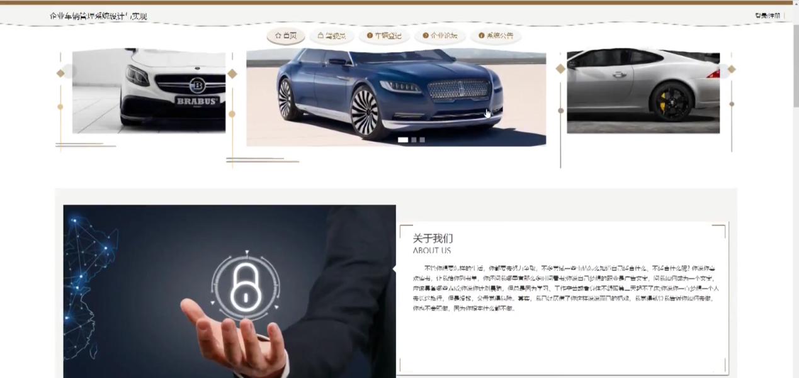

图5-1 系统首页界面

驾驶员：在驾驶员页面的输入栏中输入工号、姓名和选择性别进行查询，可以查看到驾驶员详细信息；驾驶员页面如图5-2所示：

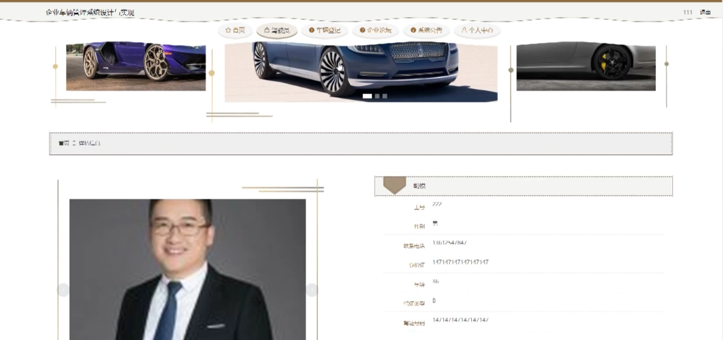

图5-2驾驶员详细页面

车辆登记：在车辆登记页面的输入栏中输入车辆品牌、车牌号、姓名和选择工号进行查询，可以查看到车辆登记详细信息；车辆登记页面如图5-3所示：

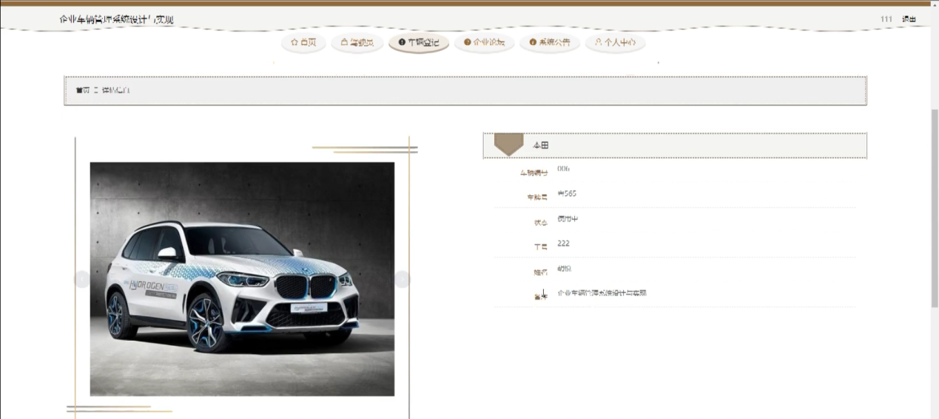

图5-3车辆登记详细页面

个人中心：在个人中心页面通过填写个人详细信息进行更新操作，还可以对我的发布进行详细操作；如图5-4所示：

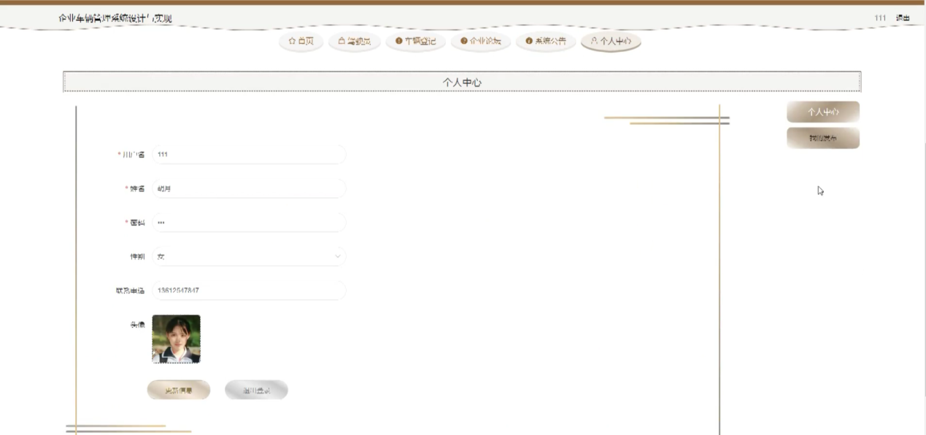

图5-4个人中心界面

5.2 后台模块实现

后台登录，在登录页面正确输入用户名和密码后，点击登录进入操作系统进行操作；如图5-5所示。

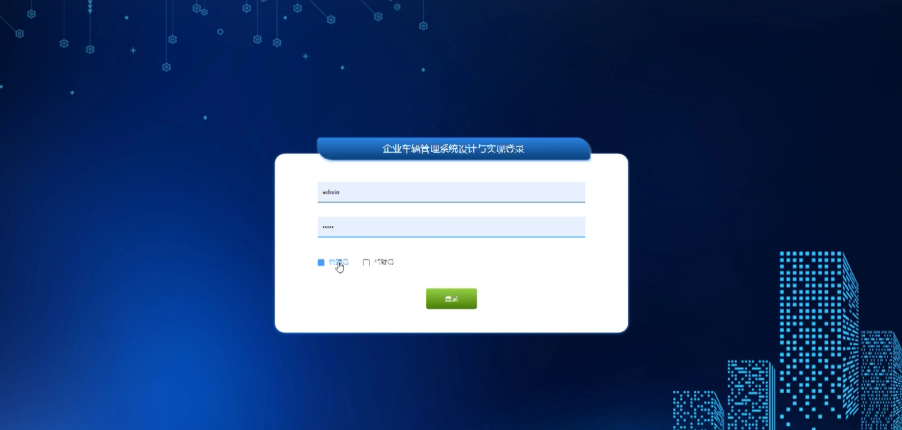

图5-5 后台登录界面

### 5.2.1 管理员模块实现

管理员进入主页面，主要功能包括对个人中心、驾驶员管理、用户管理、车辆登记管理、维修信息管理、事故信息管理、违章信息管理、车辆运营管理、企业论坛、系统管理等进行操作。管理员主页面如图5-6所示：

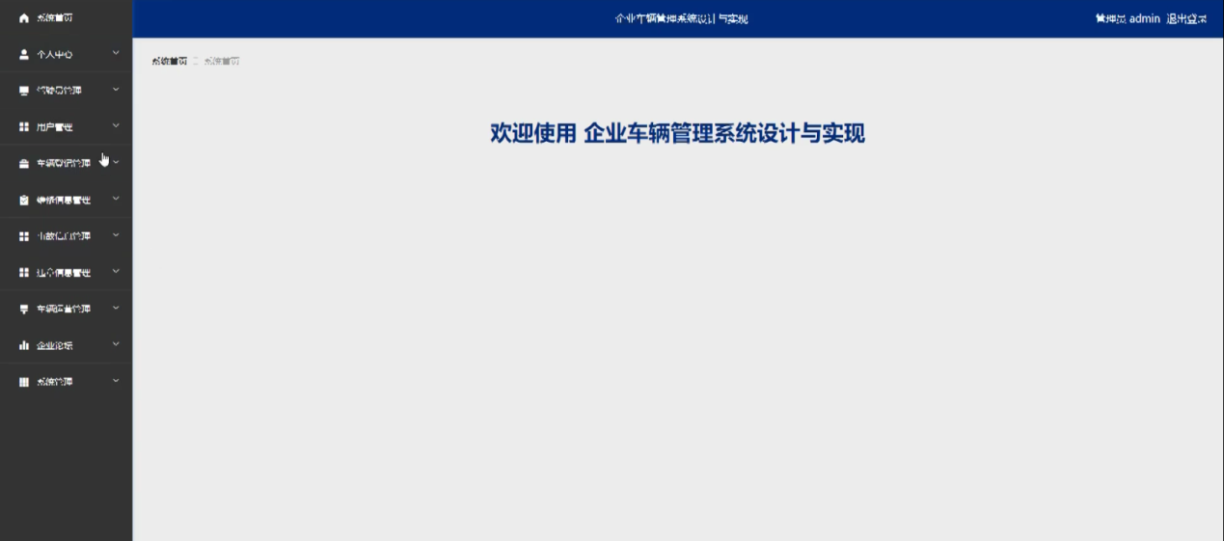

图5-6 管理员主界面

管理员点击驾驶员管理。在驾驶员页面输入工号、姓名和选择性别进行查询、新增或删除驾驶员列表，并根据需要对驾驶员详情信息进行详情、修改或删除操作；如图5-7所示：

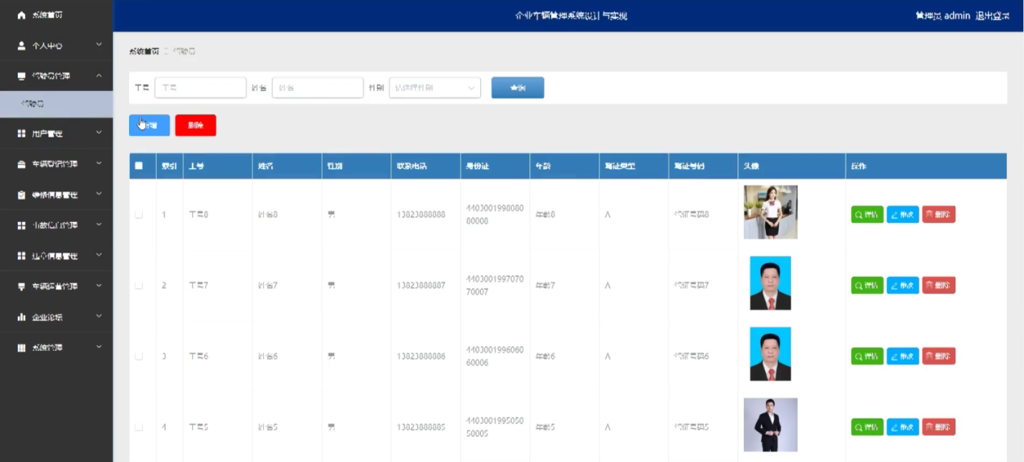

图5-7驾驶员管理界面

管理员点击用户管理。在用户页面输入用户名和选择是否通过进行查询、新增或删除用户列表，并根据需要对用户详情信息进行详情、修改或删除操作；如图5-8所示：

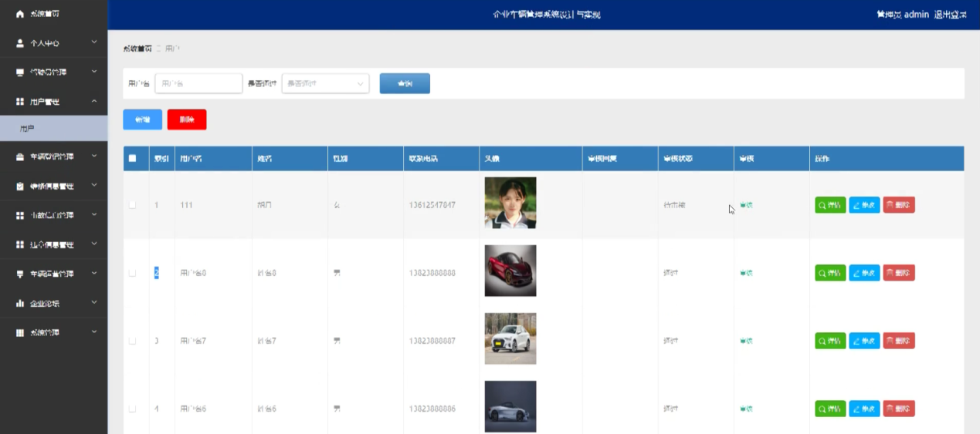

图5-8用户管理界面

管理员点击车辆登记管理。在车辆登记页面输入车辆品牌、车牌号、姓名和选择工号进行查询、新增或删除车辆登记列表，并根据需要对车辆登记详情信息进行详情、修改或删除操作；如图5-9所示：

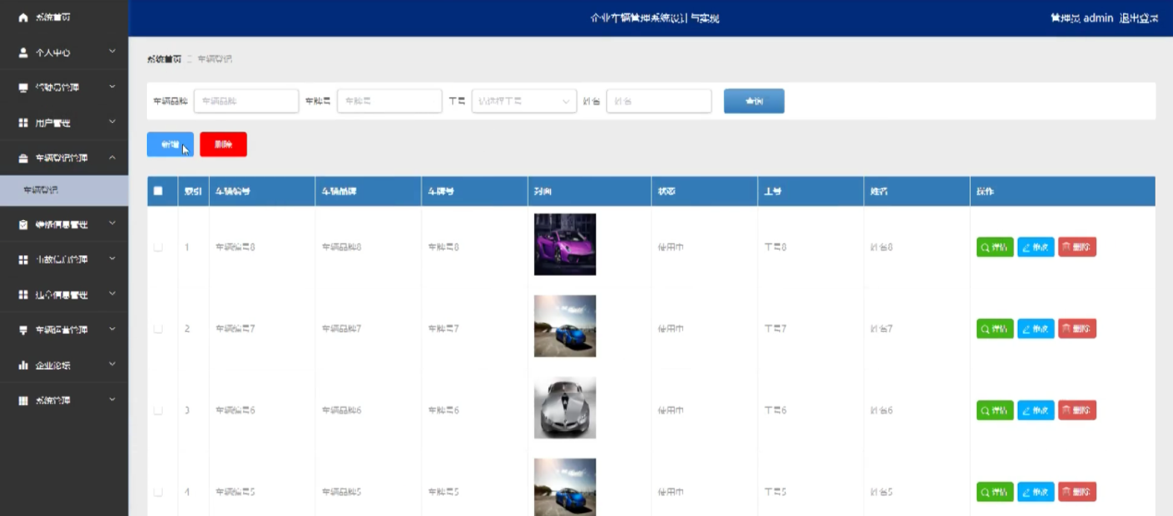

图5-9车辆登记管理界面

管理员点击维修信息管理。在维修信息页面输入车辆品牌、车牌号和维修项目进行查询或删除维修信息列表，并根据需要对维修详情信息进行详情、修改或删除操作；如图5-10所示：

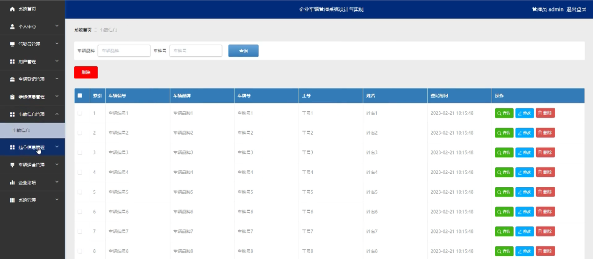

图5-10维修信息管理界面

管理员点击违章信息管理。在违章信息页面输入车辆品牌、车牌号、工号和姓名进行查询或删除违章信息列表，并根据需要对违章详情信息进行详情、修改或删除操作；如图5-11所示：

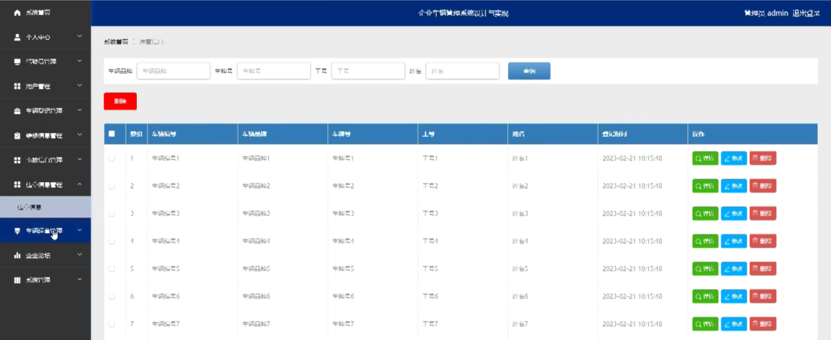

图5-11违章信息管理界面

管理员点击车辆运营管理。在车辆运营页面输入车辆品牌、车牌号、姓名和地点进行查询、新增或删除车辆运营列表，并根据需要对车辆运营详情信息进行详情、修改或删除操作；如图5-12所示：

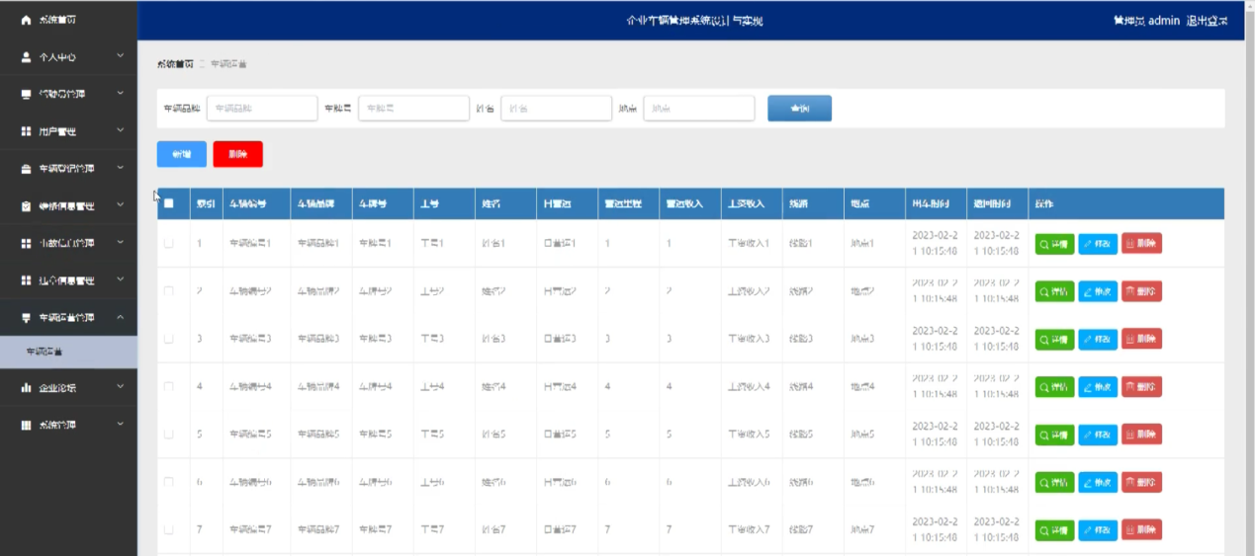

图5-12车辆运营管理界面

管理员点击企业论坛管理。在企业论坛页面输入帖子标题进行查询、新增或删除企业论坛列表，并根据需要对企业论坛详情信息进行详情、修改、查看评论或删除操作；如图5-13所示：

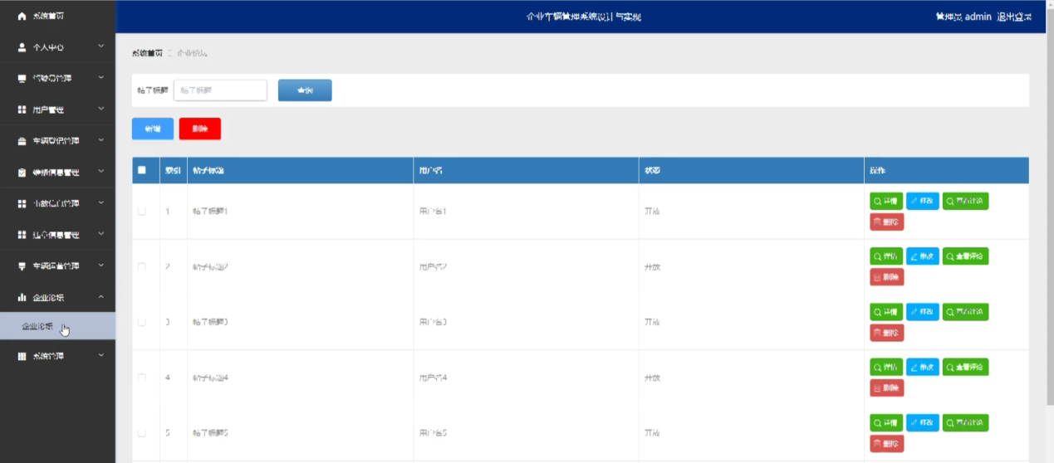

图5-13企业论坛管理界面

管理员点击系统管理。在系统公告页面输入标题进行查询、新增或删除系统公告列表，并根据需要对系统公告详细信息进行详情、修改或删除操作，还可以对关于我们、系统简介和轮播图管理进行详细操作。如图5-14所示：

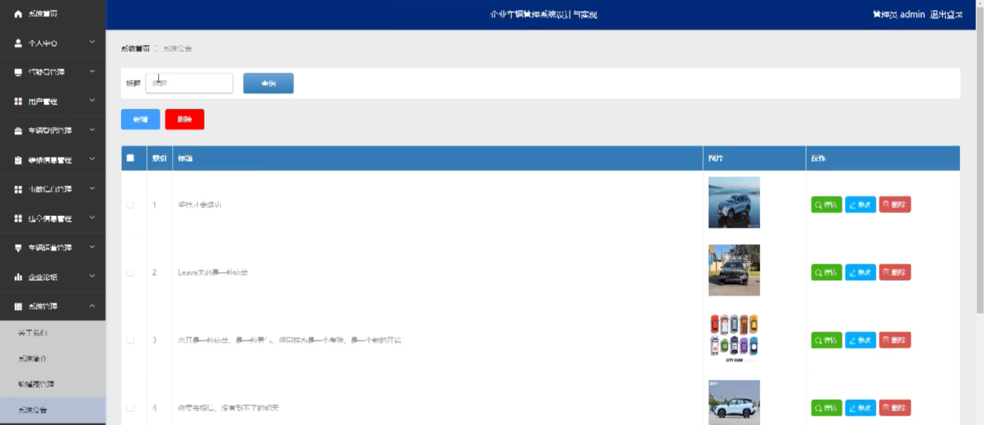

图5-14系统管理界面

### 5. 2.2驾驶员模块实现

驾驶员进入系统可以对个人中心、车辆登记管理、维修信息管理、事故信息管理、违章信息管理、车辆运营管理等功能进行操作。驾驶员主页面如图5-15所示：

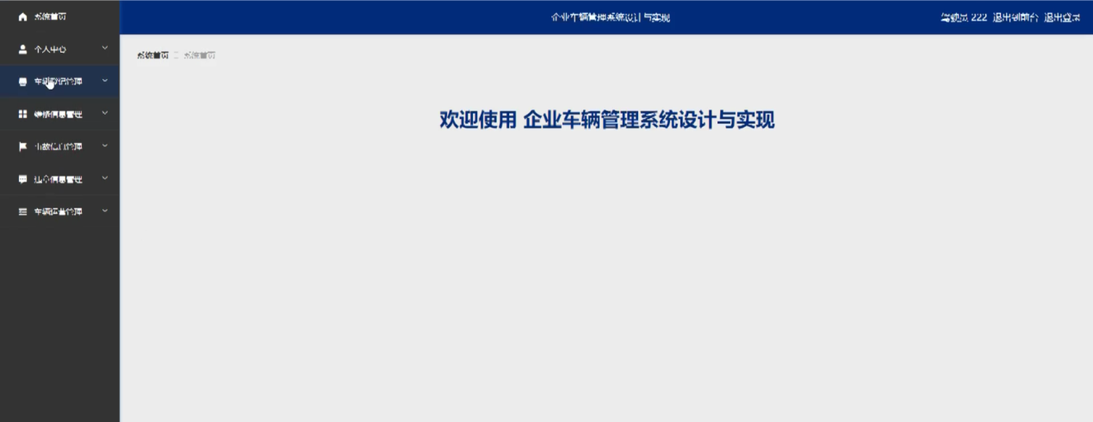

图5-15驾驶员主界面

驾驶员点击车辆登记管理。在车辆登记页面输入车辆品牌、车牌号、姓名和选择工号进行查询车辆登记列表，并根据需要对车辆登记详情信息进行详情、修改、事故或违章操作；如图5-16所示：

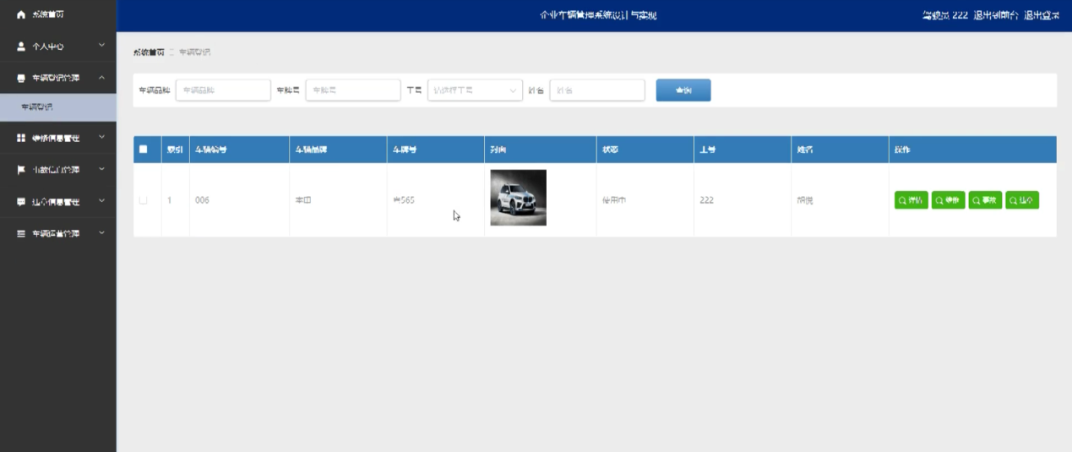

图5-16车辆登记管理界面

## 5.3 本章小结

本章讲述了企业车辆管理系统的实现，并把驾驶员、用户和管理员三大功能模块用图片的形式展示出来并一一解读了其中的功能。设计的页面简洁，布局清晰，操作十分快捷，极大程度的节约了操作时间。

第6章系统测试

系统测试是系统开发的最后一部也是最重要的一步，能看出其作用在系统开发中占据了很重要的地位。本章将通过系统测试来发现企业车辆管理系统中出现的各种问题并立刻做出改正，以确保系统中的功能模块能够准确实现。

## 6.1 系统测试的目的

任何人系统开发中也不能保证没有一点错误，在开发的过程中错误是不可避免的，所以在发现错误时要及时改正，不能让错误一直存在，否则会引发系统崩溃等不可小觑的后果，所以才需要系统测试来在一定程度上避免这些问题的发生。在测试中发现错误并及时改正才会让系统长久稳定的运行，虽然这是耗时耗力的，但为了系统能够长期使用，系统测试这一步骤也是十分重要的。

为实现系统中各个模块的功能，系统测试是必须的，这样才能判定系统是否能准确的实现预想的功能。在正式使用系统前必要的步骤就是针对系统进行测试，确保系统的准确性，以供使用。

## 6.2 系统测试方法

在测试中发现问题一定要立马寻找解决办法，不要妄图通过偶然的概率对错误不管不问，只有认真测试解决问题，才能保证企业车辆管理系统的质量，可以极大的缩短开发的时间。

测试时不要一错再错，同样的错误一起解决，这样才能提高系统的稳定性和安全性。

## 6.3 功能测试

下面对登录模进行测试，表格里分别是输入用户名和密码后的三种不同的结果，当用户名错误时会提示用户名错误，当密码错误时会提示密码错误，当账户与密码都正确时会提示登录成功，如果以用户的账户密码登录管理员模块会提示登录失败[14]。登录模块测试如表6-1所示。

表6-1 登录测试

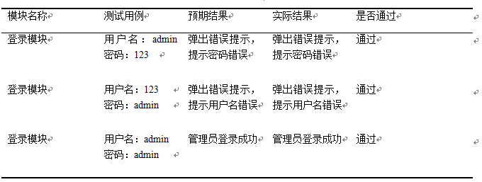

通过删除一则最新通知，来判断此功能是否通过测试，当选择删除这个模块时，会提示是否确认删除，确认后会提示删除成功，页面自动跳转。删除模块测试如表6-2所示。

表6-2 删除模块测试

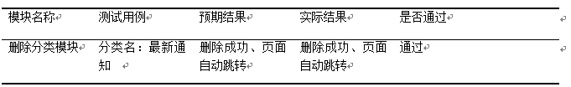

通过输入错误的原密码、不一致的新密码和正确的密码来测试修改密码的功能是否通过测试[15]。修改密码模块测试如表6-3所示。

表6-3 修改密码测试

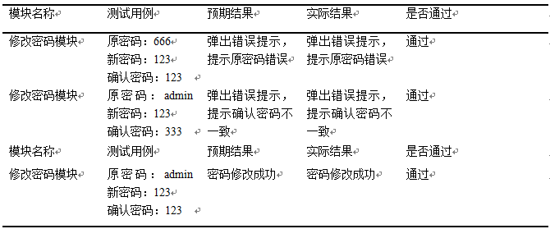

通过上述功能测试，结合测试结果可以看出，该项目的基本功能是可以实现的，系统中的功能很全面并且界面设计简洁清晰，最终通过了系统测试。

## 6.4 本章小结

本章主要论述的是企业车辆管理系统的测试，讲述了系统测试的目的和方法，通过对各个重要功能的测试，发现系统中可能存在的技术性问题并加以改正。最终测试操作完成了企业车辆管理系统的实现。

结 论

本系统是采用java语言，SpringBoot框架构建的一个操作管理系统，选择的数据库是Mysql。整个过程先是通过整体的系统分析，来确定本系统的可行性是否达标。为了满足用户的需求以及提高管理员的工作效率，通过系统所要实现的功能分析，决定了用户要实现的功能。之后就是精细各个模块的具体功能，定义驾驶员、用户和管理员们的权限，分割成管理员功能模块，驾驶员功能模块和用户功能模块。之后通过系统测试来确保数据的准确性和操作的准确性，发现错误并立即做出了改正。

系统本身就是共享信息的存在，管理员都可以发布信息来分享资源，通过加入关键词检索，让用户更方便的使用系统。同时通过分类以便用户查找信息可以进一步的对号入座，极大的节省了查找信息的时间。通过加入信息的评论功能，加深了用户与用户之间的交流，使其构造出更良好的网络环境。

关于企业车辆设计还是有很多不足的地方，在管理员模块不能更好的设置用户模块的权限，使其禁言或不可以发布信息等其操作，导致用户的体验性可能会降低，但也恰恰提高了自由度。在用户模块功能略少，操作单一，缺少点赞分享等操作，影响了用户的积极性。

在本次项目设计中，完成了大大小小的模块，系统设计的调查，数据的分析，在安装软件方面，选择版本问题困扰了我很久，后来找相关的网站介绍，了解了各个版本的利与弊，最后完善了本次设计。企业车辆的系统设计选择了Java开发工具，和Mysql数据库对前后台的数据交互进行分析保存，使用Mysql数据库可以是程序运行更加的安全且稳定，从而实现并完善系统的开发。

参考文献

1. 西尔伯沙茨(Silberschatz.A.) . 计算机科学丛书：数据库系统概念(原书第6版)[M]. 机械工业出版社,2018:03．
2. 竺天元.基于JSP的企业人事薪酬管理信息系统的设计与实现[D].湖南大学,2018:07.
3. 王珊.基于JSP技术的医院人力资源管理系统的设计与实现[D].西安科技大学,2018:11.
4. 王志任.基于Vue.js的开发平台的设计与实现[D].广东工业大学,2018.
5. 李绪成,闫海珍 java Web开发教程—入门与提高篇(JSP+Servlet) 清华大学出版社,2019:13.
6. 刘敏.基于SpringBoot框架社交网络平台的设计与实现[D].湖南大学,2018.
7. Robert W.Sebesta著,刘伟琴等译.Web程序设计[M],北京清华大学出版社,2018(4):9-450．
8. 萨师煊,王珊.数据库系统概论[M]．北京:高等教育出版社，2018:10-180．
9. 陈刚．Eclipse从入门到精通[M].北京:清华大学出版社，2020(2):17-380．
10. 韩思凡.Web开发中的JSP与HTM的基础应用[J].科学技术创新,2020(14):71-72.
11. 刘小飞,李明杰.基于JSP和Servlet架构的新闻频道系统[J].电脑知识与技术,2020,16(12):82-83.
12. 赵辉,熊文俊.JSP的网络数据库连接技术及运用之研究[J].电脑知识与技术,2019,15(17):25-26.
13. 刘婷.JSP技术发展前景研究[J].信息与电脑(理论版),2019(08):70-71.
14. 杨正午.基于WEB前端开发技术的网站设计,2019,34(03):51-53+57.
15. 李秋锦.基于JSP的简单网页设计[J].科技经济导刊,2019,27(16):30.

致 谢

行文至此，意味着我的大学生涯也即将结束，转眼间，我的大学生涯即将结束，四年的大学生涯即将画上了句号，这四年的时光弹指一瞬，仿佛都在梦的昨天。

年年遇人，人遇去去，遇遇至散散。每忆同行之挚友，轻重自在心头。思年少青春岁月，怀逸兴，畅聊彻夜至天明。携清风，共赏人间山河远阔。而今留此片言只语托尺素，情长纸短聊表相思。这四年的学习生活也让我受益匪浅，让我见识了这些形形色色的人和事，感谢在这四年里帮助过我的老师和同学。对系统的胜利完成，在这期间为了实现的更好，整个过程中付出很多的时间和精力，这段时光终将难忘。

首先要感谢的是我的导师老师，是他带我走入这一领域，耐心地教导我成为一名具有专业素质的本科生，在我遇到困难的时候给予我鼓励，在我困惑的时候给我正确的指引，在此谨向您表示最衷心的感谢!

同时，我也要感谢我的室友们，是他们的努力拼搏的精神感染了我，在我遇到困难时不断鼓励我，给我动力;在我需要帮助时伸出援手，替我分担，感谢他们在这四年中与我并肩作战!

此外，我还要感谢师兄师姐们，在我遇到难题时耐心为我解惑，主动与我分享他们的经验，让我在探究学术的路上少走了很多弯路。我也很感谢后来遇到的各位师弟，与我积极地探讨学术，对我的实验开展做了很大贡献。

最后，借此机会，祝愿身边遇到的每一位:万般熙攘化清风朗月，四方梦想皆如愿以偿。